Муниципальное автономное дошкольное образовательное учреждение
«Детский сад №393» г. Перми

Номинация:
Опыт вовлечения семьи обучающегося
во взаимодействие с ОО: традиции и инновации.

Методическая разработка

«Взаимодействие детского сада и семьи посредством народных праздников (из опыта работы)»

Автор-разработчик:
Воспитатель группы №30
Кондакова Н.А.
Мичкова Т.А.

Пермь, 2022

…Какими бы прекрасными ни были наши дошкольные учреждения, самыми главными «мастерами», формирующими разум, мысли наших малышей, являются мать и отец. Семейный коллектив, где ребенка вводят в мир зрелости и мудрости старших, - это такая основа детского мышления, которую не может заменить в этом возрасте никто.
В. А. Сухомлинский
Введение
Семья, по признанию ученых, - одна из величайших ценностей, созданных человечеством за всю историю своего существования. Ни одна нация, ни одна культурная общность не обошлась без семьи. В ее позитивном развитии, сохранении, упрочении заинтересовано общество, государство, в прочной, надежной семье нуждается каждый человек независимо от возраста. [6 c.137]
Анализ современных нормативных документов (ФГОС ДО, ФЗ об образовании, Семейный кодекс РФ, Профессиональный стандарт педагога) говорит о том, что педагоги дошкольного образовательного учреждения должны вести планомерную работу с родителями.
В статье 63 Семейного кодекса Российской федерации и законе «Об образовании» [ 11 ст. 18] обозначено что, родители имеют право и обязаны воспитывать своих детей, а так же родители несут ответственность за воспитание и развитие своих детей. Они обязаны заботиться о здоровье, физическом, психическом, духовном и нравственном развитии своих детей. Родители имеют преимущественное право на воспитание своих детей перед всеми другими лицами.
Поэтому Федеральный государственный образовательный стандарт акцентирует внимание на том, что в образовании малыша участвуют два института: семья и детский сад, являющиеся партнёрами в общем деле. И одним из требований стандарта дошкольного образования является вовлечение родителей в педагогический процесс: совместные мероприятия для детей и взрослых, совместное творчество детей и взрослых.
Так же ФГОС ДОУ устанавливает что, программа воспитания и социализации детей должна быть направлена на духовно-нравственное развитие обучающихся на основе их приобщения к национальным российским ценностям, ценностям своей этнической, конфессиональной или культурной группы, общечеловеческим ценностям в контексте формирования у них идентичности гражданина России.
«Среди многих средств, обеспечивающих своевременное и качественное развитие человека в период дошкольного детства, особое место занимает народная культура, имеющая высочайший воспитательный потенциал в силу своих специфических особенностей: доступности детскому восприятию, яркости и колоритности элементов, синкретичности, созвучности витагенному опыту». [12 стр. 3]
В качестве основных средств воспитания народная педагогика использует все компоненты народной культуры: фольклор, песню, сказку, пословицы, поговорки, народные художественные промыслы и т.д.
Батурина Т.И. и Кузина Т.Ф. считают, что важное место в приобщении детей к народной культуре должны занимать народные праздники и традиции. Именно здесь формируются тончайшие наблюдения за характерными особенностями времен года, погодными изменениями, поведением птиц, насекомых, растений. Эти же авторы предлагают каждому детскому саду создать свой праздничный календарь, отобрав наиболее характерные для данного региона праздники. В этом календаре должны быть выделены праздники общие для детского сада и групповые. Отобранные праздники и составят содержательную основу, т.е. базу планирования работы на идеях народной педагогики.
Народные праздники, проводимые в детском саду, могут организовываться не только с детьми, но и с привлечением родителей. Как уже говорилось выше, народный праздник обладает воспитательной силой культуры, но нужно правильно организовать его.

Для организации взаимодействия между детским садом и семьей был проведен ряд проектов. Для реализации проектов были привлечены специалисты: музыкальный руководитель, инструктор по физкультуре. В 2015-2016 учебном году проект «Весна-красна», в 2016-2017 учебном году проект «Солнечный круг». Материалы по проведенным мероприятиям в приложении. Из проекта «Весна-красна» предложено для иллюстрации мероприятие «Встреча весны, прилёт птиц». Из проекта «Солнечный круг» сценарий «Праздник русской берёзки. Троица!
В начале данной работы необходимо было выяснить социальный заказ родителей на это взаимодействие. Нами была составлена анкета для родителей. Цель: выявление представлений родителей о народных праздниках и традициях края и семьи и желания взаимодействовать в процессе образования детей с детским садом. В феврале 2016 года было проведено анкетирование родителей детей посещающих младшую группу № 30 МАДОУ «Детский сад № 393». В анкетировании приняло участие 11 родителей, что составило 33,3% от возможного числа респондентов. Такой процент указывает на то, что родители готовы на взаимодействие и сотрудничество, но остаются достаточно пассивными в вопросах форм и методов образования детей.
В результате ответов родителей на вопросы анкеты, мы получили следующие данные: 95% родителей при знакомстве с народным праздником рассказывают ребенку о нем или пользуются услугами сторонних организаций; 54% опрошенных родителей предложили совместные формы работы в группе, а 54% хотели бы принять участие в организации или проведении народного праздника в детском саду. Только 4% опрошенных родителей ответили не на все вопросы, остальные (96%) – ответили полностью и дали свои комментарии. Таким образом, можно сказать, что народная культура может быть темой взаимодействия ДОУ с семьей, но семье принадлежит главенствующая роль при решении задач ознакомления с народными традициями.
В целом можно отметить, что процент готовности родителей к совместной деятельности с педагогами детского сада, составил в среднем 50% опрошенных родителей, позволяет сделать следующие вывод: проведение совместных народных праздников позволяет реализовать запросы родителей в ознакомлении с народной культурой и создании условий для установления эмоционального контакта между участниками образовательного процесса.
Опираясь на анализ ситуации в нашей группе, мы начали работу по составлению календаря народных праздников и привлечению родителей к подготовке и проведению праздников. Весной 2016 года мы опробовали вариант весеннего праздничного календаря, реализовав среднесрочный образовательный проект на взаимодействие с родителями посредством народных праздников «Весна-красна». Проанализировав результаты реализации данного проекта мы, решили углубить взаимодействие, привлечь к проекту специалистов ДОУ (музыкального руководителя, инструктора по физической культуре). Взаимодействие родителей и детского сада редко возникает сразу. Это длительный процесс, долгий и кропотливый труд, требующий терпеливого, неуклонного следования выбранной цели. В 2016-2017 году был реализован годичный проект «Солнечный круг» с максимальный вовлечением родителей нашей группы.
Современный родитель должен не только владеть основами знаний о развитии личности ребенка, обладать определенной аналитико-диагностической культурой, способностью проектировать достижения детей (как образовательные, так и личностные), но и стать посредником между ребенком и социокультурным пространством, «переводчиком» с языков культуры на языки индивидуального восприятия, проводником в лабиринтах человеческий мыслей и ценностей. Данные выводы стали основанием для проектирования работы по организации взаимодействия между детским садом и семьёй.

Из опыта работы по взаимодействию детского сада и семьи
посредством народных праздников.
1. Педагогический проект по взаимодействию педагогов детей и родителей посредством народных праздников «Весна - красна».
Вид проекта: Педагогический, среднесрочный.
Разработчик проекта: Воспитатель группы №30 МАДОУ «Детский сад №393» г. Перми Кондакова Н.А.
Краткое содержание проекта: В рамках реализации проекта мы провели ряд совместных досуговых мероприятий для детей и родителей (одно мероприятие в месяц, всего три праздника). Мероприятия объединяет общая тема встреча весны, по народному календарю. В праздник включены элементы русского народного фольклора, и элементы народных традиций встречи весны, народные игры.
Продолжительность проекта: Время реализации проекта март, апрель, май, июнь 2016 года.
Участники: воспитатели второй младшей группы № 30 Кондакова Н.А., Мичкова Т.А., музыкальный руководитель ДОУ Ушакова М.В., родители и дети второй младшей группы №30 МАДОУ «Детский сад №393» г. Перми.
При работе над проектом мы руководствовались следующими принципами педагогического проектирования, выдвинутыми Л.И. Гурье: принцип человеческих приоритетов, ориентирующих на человека, принцип саморазвития проектируемых систем, процессов, принцип динамизма, принцип полноты, принцип диагностируемости, принцип конструктивной целостности.
Основания для разработки проекта: В числе родителей воспитанников второй младшей группы есть те, что готовы сотрудничать с воспитателями в образовательном процессе, но их не много. Другая группа родителей ссылается на занятость, но готова отозваться на приглашение к взаимодействию в плане организации участия в совместных народных праздниках. В целом можно отметить, что процент готовности родителей к совместной деятельности с педагогами детского сада, составляющий в среднем 50% опрошенных родителей. Что позволяет сделать вывод: использование проекта «Весна красна» позволяет реализовать все запросы родителей в ознакомлении с народными праздниками и создании условий для установления эмоционального, духовного контакта между участниками образовательного процесса. Поскольку родители являются полноправными участниками образовательного процесса, их мнение должно учитываться при организации деятельности в группе.
Россия богата народными традициями, обычаями, народными праздниками. Желание педагогов и родителей через данный проект познакомить детей с народными обычаями и традициями нашей страны, вызвать интерес у детей к народным праздникам, добиваться того, чтобы дети помнили культуру и знали прошлое нашей страны.
Участие в проекте «Весна - красна» способствует развитию интеллектуальных возможностей детей, творческих способностей, любознательности, повышает интерес к народному празднику и обогащает кругозор как детей и так и взрослых (педагогов, родителей).
Восстановление народных, природных праздников прошлого необходимо для восстановления и для экологической культуры человечества: преклонения перед природой, ее красотой, бережного отношения к ней. В рамках данного проекта по взаимодействию семьи и ДОУ параллельно решается широкий круг задач нравственного и художественно-эстетического направления воспитания и обучения детей.
Цель проекта: Создание условий для установления эмоционального и духовного контакта между участниками образовательного процесса: детьми, педагогами, родителями и вовлечение родителей в образовательный процесс детского сада посредством организации и участия в совместных народных праздниках.
Задачи:
- Вызвать положительные эмоции от участия в совместных досуговых мероприятиях.
- Способствовать гармонизации детско-родительских отношений посредством участия в праздничных мероприятиях.
- Обеспечить преемственность в работе педагогов и родителей по приобщению семьи к народной культуре средствами народного праздника.
- Повысить компетентность воспитателей и родителей по тематике народной культуры.
Обеспечение проекта: Методическая и учебная литература, использование интернет ресурсов, технические средства обучения, материальная база МАДОУ «Детский сад №393» г. Перми, кадровое обеспечение проекта педагоги и специалисты ДОУ.
Стратегия и механизмы реализации проекта «Весна – красна»
Рабочий план реализации проекта « Весна – красна»
реализуемый во второй младшей группы №30 МАДОУ «Детский сад №393» г. Перми
Этап  реализации  проекта | Действие,  мероприятия | Участники,  ответственный | Сроки | Результат,  продукт
Подготовительный | Изучение методической литературы | Воспитатель  Кондакова Н.А. | Первая  неделя февраля | Подбор методической литературы
 | Организационная встреча группы педагогов по подготовке плана реализации проекта «Весна – Красна» | Воспитатели  Кондакова Н.А.  Мичкова Т.А.  Музыкальный  руководитель  Ушакова М.В. | Вторая неделя февраля | Подготовлен план реализации проекта
 | Проведение методических консультаций, согласование плана проекта методистом ДОУ Кибановой Н.Б., музыкальным руководителем Суходоевой Г.В. | Воспитатель  Кондакова Н.А. | Третья неделя февраля | Отредактирован план реализации проекта
 | Организация родительского собрания, презентация идеи проекта, опрос мнений, анкетирование, приглашение к участию | Воспитатели  Кондакова Н.А.,  Мичкова Т.А.  родители | Четвёртая  неделя февраля | Родители ознакомлены с идеей и планом проекта, проведено анкетирование, приглашены к участию.
Основной | Подготовка праздничного семейного досуга  «Катание с гор, проводы зимы «Масленица». | Воспитатели  Кондакова Н.А.,  Мичкова Т.А.  родители,  дети. | Вторая  неделя марта | Проведён совместный досуг «Катание с гор, проводы зимы «Масленица», оформлен сценарный план
 | Подготовка праздника «Встреча весны, прилёт птиц»  по народному календарю,  22 марта – «Сороки».  (См. приложение ) | Воспитатели  Кондакова Н.А.,  Мичкова Т.А.  Музыкальный  руководитель  Ушакова М.В.,  родители,  дети. | Первая неделя апреля | Проведён совместный праздник «Встреча весны, прилёт птиц». Изготовлен реквизит к празднику. Разработан сценарий
 | Подготовка праздника посвящённого встрече весны и посевной 22 мая «Никола – вешний» по народному календарю.  (См. приложение ) | Воспитатели  Кондакова Н.А.,  Мичкова Т.А.  Музыкальный  руководитель  Ушакова М.В.,  родители,  дети. | Третья неделя февраля | Проведён совместный праздник посвящённый встрече весны и посевной. Изготовлен реквизит к празднику.  Разработан сценарий
Заключительный | Оформление стенгазеты | Воспитатели  Кондакова Н.А.,  Мичкова Т.А.,  родители | Четвёртая  неделя мая | Оформлена стенгазета
 | Рефлексия по итогам реализации проекта «Весна – красна», консультации. | Воспитатели  Кондакова Н.А.,  Мичкова Т.А.,  Методист ДОУ  Кибанова Н.А.,  Музыкальный руководитель  Суходоева Г.В. | Первая неделя июня | Проведена рефлексия по итогам проекта.  См. приложения
 | Оформление результатов проекта | Воспитатель Кондакова Н.А. | Вторая неделя июня | Оформление проекта «Весна – красна»
 | Распространение опыта работы среди педагогов | Воспитатель Кондакова Н.А. | июль-октябрь  2016 года | Отзывы педагогов
Распределение обязанностей при реализации основного этапа
проекта «Весна - красна» между участниками проекта.
Дата  мероприятия | Организационная деятельность педагогов | Совместная деятельность педагогов с детьми | Взаимодействие с родителями (вклад родителей)
12 марта,  праздничный семейный  досуг  «Масленица-катание с гор, проводы зимы» | «Подготовка выставки –Масленица» и фотовыставки о проведении досуга,  информация в группе «В-Контакте»,  подготовка праздничного досуга | Знакомство детей с праздником Масленица, в ходе участия в мероприятиях ДОУ (массовые гуляния) и беседы «Проводы зимы праздник Масленица», рассматривание чучела «Масленицы», участие в праздничном семейном досуге | Участие в праздничном семейном досуге,  сжигание Масленицы,  выпекание блинов.
28 марта,  «Встреча весны, прилёт птиц»  по народному календарю  22 марта – «Сороки» | Подготовка информации на выставку посвященной празднику,  информация в группе «В-Контакте»,  подготовка праздника  (сценарий, фонограммы, репетиции) | Беседа о « Встрече весны». Разучивание с детьми закличек, народных игр («Солнышко- вёдрышко», «Летят, не летят»),  организация репетиций (повторение песни, танцев) | Изготовление скворечников, подготовка выставки, перелётные птицы, подготовка костюмов для детей, участие в совместном празднике, приобретение призов.
23 мая,  Кукольный спектакль  «Как Маша Весну искала»,  посвящённый встрече весны и посевной  «Никола – вешний» по народному календарю | Подготовка информации на выставку посвященной празднику,  информация в группе «В-Контакте»,  подготовка праздника  (сценарий, фонограммы, репетиции) | Разучивание песенки «Кто у солнышка дружок?», русских народных игр «Мак – маковистый»,  «Ручеёк», повторение закличек. | Изготовление ширмы, пошив кукол, участие в репетициях, исполнение ролей в спектакле, изготовление афиши, подготовка подарков для детей

Предполагаемые результаты:
- отражение результатов проекта на особый эмоциональный микроклимат семьи, на теплоту, нежность и общение родителей и ребенка;
- появление в семье общих интересов, увлечений, как для взрослых, так и для детей;
- повышение достижений ребенка в области творчества, в области знаний и бытовых навыках;
- разработка новых подходов к взаимодействию детского сада и родителей как фактора позитивного, всестороннего развития ребенка;
- организация преемственности в работе ДОУ и семьи по вопросам оздоровления, досуга, обучения и воспитания.
Методы отслеживания результативности: Посещаемость родителями различных мероприятий, участие родителей в делах группы в подготовке к мероприятиям, анализ отзывов родителей о мероприятии, беседы с детьми и родителями, наблюдение за детско-родительскими отношениями.
Форма презентации и отчетности: Проведение совместных мероприятий (праздники, развлечения, досуги) посвящённых встрече весны по народному календарю; участие в выставках; оформление стенгазеты.
Продукты проектной деятельности: Разработка сценариев мероприятий, изготовление костюмов и реквизитов праздника совместно с родителями.
Дальнейшее развитие проекта:1. Продолжить работу в данном направлении в следующем учебном году с детьми и родителями средней группы № 30 МАДОУ «Детский сад № 30» г. Перми.
2. Повышение квалификации, аттестация.
3. Познакомить педагогов детского сада с работой по организации взаимодействия семьи и ДОУ посредством народных, привлечь к участию в праздниках.
4. Привлечь к взаимодействию в вопросе приобщения детей и родителей к народной культуре социальных партнёров в микрорайоне «Вышка II» (библиотека, клуб по месту жительства).
Презентация результатов проекта: Выступление на педагогическом совете ДОУ, публикация проекта, участие в конкурсах профессионального мастерства.
Выводы по проекту «Весна – Красна!»
Опираясь на данные, полученные в результате ответов родителей на вопросы анкеты, мы получили следующее: 91% родителей при знакомстве с народным праздником рассказывают ребенку о нем или пользуются услугами сторонних организаций; 54% опрошенных родителей предложили совместные формы работы в группе, а 54% хотели бы принять участие в организации или проведении народного праздника в детском саду.
Процент готовности родителей к совместной деятельности с детским садом, составляющий в среднем 50% опрошенных родителей, позволяет сделать следующие вывод: использование проекта «Весна красна» позволяет реализовать все запросы родителей в ознакомлении с народными праздниками и создании условий для установления эмоционального контакта между участниками образовательного процесса.
Таким образом, можно сказать, что народная культура может быть темой взаимодействия ДОУ с семьей, но семье принадлежит главенствующая роль при решении задач ознакомления с народными традициями.

Аналитическая справка по реализации проекта «Весна-красна»

в младшей группе №30

воспитатели: Кондакова Н.А, Мичкова Т.А.
Название проекта: Педагогический проект по взаимодействию детского сада и семьи посредством народных праздников «Весна-красна»!
Вид проекта: Педагогический, среднесрочный.
Разработчик проекта: Воспитатель группы №30 МАДОУ «Детский сад №393» г. Перми Кондакова Н.А.
Краткое содержание проекта: В рамках реализации проекта мы провели ряд совместных досуговых мероприятий для детей и родителей (одно мероприятие в месяц, всего три праздника). Мероприятия объединяет общая тема встреча весны, по народному календарю. В праздник включены элементы русского народного фольклора, и элементы народных традиций встречи весны, народные игры.
Продолжительность проекта: Время реализации проекта март, апрель, май, июнь 2016 года.
Участники: воспитатели второй младшей группы № 30 Кондакова Н.А., Мичкова Т.А., музыкальный руководитель ДОУ Ушакова М.В., родители и дети второй младшей группы №30 МАДОУ «Детский сад №393» г. Перми.
Цель проекта: Создание условий для установления эмоционального и духовного контакта между участниками образовательного процесса: детьми, педагогами, родителями и вовлечение родителей в образовательный процесс детского сада посредством организации и участия в совместных народных праздниках.
Задачи:
- Вызвать положительные эмоции от участия в совместных досуговых мероприятиях.
- Способствовать гармонизации детско-родительских отношений посредством участия в праздничных мероприятиях.
- Обеспечить преемственность в работе педагогов и родителей по приобщению семьи к народной культуре средствами народного праздника.
- Повысить компетентность воспитателей и родителей по тематике народной культуры.

Предполагаемые результаты:
- отражение результатов проекта на особый эмоциональный микроклимат семьи, на теплоту, нежность и общение родителей и ребенка;
- появление в семье общих интересов, увлечений, как для взрослых, так и для детей;
- повышение достижений ребенка в области творчества, в области знаний и бытовых навыках;
- разработка новых подходов к взаимодействию детского сада и родителей как фактора позитивного, всестороннего развития ребенка;
- организация преемственности в работе ДОУ и семьи по вопросам оздоровления, досуга, обучения и воспитания.
Дальнейшее развитие проекта:
1. Продолжить работу в данном направлении в следующем учебном году с детьми и родителями средней группы № 30 МАДОУ «Детский сад № 30» г. Перми.
2. Познакомить педагогов детского сада с работой по организации взаимодействия семьи и ДОУ посредством народных, привлечь к участию в праздниках.
3. Привлечь к взаимодействию в вопросе приобщения детей и родителей к народной культуре социальных партнёров в микрорайоне «Вышка II» (библиотека, клуб по месту жительства).
Презентация результатов проекта: Выступление на педагогическом совете ДОУ, публикация проекта, участие в конкурсах профессионального мастерства.
Продукты проектной деятельности: Разработка сценариев мероприятий, изготовление костюмов и реквизитов праздника совместно с родителями.
В результате реализации проекта и использования разнообразных форм работы дало определенные результаты: родители из "зрителей" и "наблюдателей" стали активными участниками встреч и помощниками воспитателя, создана атмосфера взаимоуважения.

В ходе проекта нами были полностью выполнены все задачи и реализована его цель. Нами совместно с родителями были проведены три праздника:
- праздничный семейный досуг «Масленица. Катание с гор -проводы зимы»
- праздник для детей и родителей «Встреча Весны. Прилёт птиц» посвящено встрече перелетных птиц и весны, празднику «Сороки» по народному календарю 22 марта.
- праздничное мероприятие с кукольным спектаклем «Как Маша весну искала» посвященное встрече весны, и середине посевной, праздничной дате по народному календарю 22 мая Никола - Вешний.
Атмосфера праздника, положительные эмоции от проделанной работы оказывают благоприятное влияние на детско-родительские отношения, располагают к дальнейшему взаимодействию с педагогами в области образования детей, способствуют формированию у детей и родителей представлений о народных традициях встречи Весны.
На сегодняшний день можно сказать, что у нас сложилась определенная система в работе с родителями.

2.Педагогический проект по взаимодействию педагогов детей и родителей посредством народных праздников «Солнечный круг».
Вид проекта: Педагогический, долгосрочный.
Краткое содержание проекта: В рамках реализации проекта мы планируем в течение календарного года, провести ряд совместных мероприятий для детей и родителей (одно мероприятие в квартал, всего четыре праздника). Праздники объединяет народный календарь. Нами отобраны сезонные праздники: весенний Жаворонки (Сороки)- Встреча весны, летний праздник русской берёзки -Троица, осенний Покров-первое зазимье, зимний Екатерина - Санница. В праздники включены элементы русского народного фольклора: заклички, хороводы, народные игры и т.д.
Продолжительность проекта: Время реализации проекта январь-декабрь 2017 года.
Участники: воспитатели группы № 30Кондакова Н.А., Мичкова Т.А., инструктор по физической культуре Гордеева Е.А., музыкальный руководитель ДОУ Суходоева Г.В., родители и дети группы №30 МАДОУ «Детский сад №393» г. Перми.
Проблема: Весной 2016 года нами был реализован среднесрочный проект «Весна-красна»при взаимодействии с родителями и проведён ряд праздников по народному календарю. Проект был с воодушевлением встречен и детьми и родителями, по итогам реализации была выпущена стенгазета с множественными позитивными отзывами родителей. Однако, при анализе результатов реализации проекта «Весна-красна» мы обратили внимание на то, что часть родителей, активно участвовала в подготовке и проведении мероприятий, другие же, хоть и отзывались позитивно, но по-прежнему оставались зрителями. Возникла необходимость иной организации взаимодействия. Как педагоги мы, понимаем, что нужно продолжить сотрудничество с родителями, возможно, создать традиции группы, обогатится знаниям народных традиций.
Поскольку календарь народных праздников тема широкая и благодатная, и уже принятая «на ура» нашим детско-родительским коллективом, мы решили от неё не отказываться. А запустить годичный цикл праздников, по одному в сезон. Для того что бы предоставить возможность поучаствовать представителям каждой семьи, нами было принято решение распределить родителей на четыре творческие группы: «Весна», «Лето», «Осень», «Зима». В каждую группу входят родители из «активистов» и «неактивные».
Почему проект наш носит название «Солнечный круг»? Идея, нами почерпнута из методической литературы. С глубокой древности наши предки соизмеряли свою жизнь с солнцем, почитание которого являлось важнейшей частью славянской культурной традиции. А счёт времени вели по солнечному календарю. Поворот солнца на лето и весеннее пробуждение природы от глубокого, сравнимого со смертью, зимнего сна воспринималась нашими предками как торжество света, добра, над силами зла. Следуя этим представлениям на Руси, кода-то было принято отмечать Новый год до 1 марта. Вот и мы, начнём с Масленицы - проводов зимы, продолжим встречей весны Сороки-Жаворонки, далее встретим лето Праздником берёзки -Троица, поучаствуем в осенних покровских посиделках, а зиму вновь встретим праздником Екатерины-Санницы. Таким образом, мы, как и наши предки замкнём годичный Солнечный круг.
Праздник, являясь традиционным элементом народной жизни, включает в себя народные, национальные и религиозные традиции. Насыщенность народного праздника творческими импровизациями, сюрпризными моментами стимулирует интерес детей, усиливает их впечатления и переживания, обогащает художественное и эстетическое восприятие. А главное, обеспечивает естественное приобщение детей к национальным традициям, утверждает в их сознании фундаментальные, духовные и эстетические ценности.
Участие в проекте «Солнечный круг» способствует развитию интеллектуальных возможностей детей, творческих способностей, любознательности, повышает интерес к народному празднику и обогащает кругозор как детей, и взрослых (педагогов, родителей). И что немало важно способствует тому, что дети, родители и педагоги находят взаимопонимание, становятся единым коллективом.
Цель проекта: Совершенствование форм взаимодействия и создание условий для установления эмоционального и духовного контакта между участниками образовательного процесса: детьми, педагогами, родителями.
Задачи:
- Вовлекать родителей в образовательный процесс детского сада посредством организации и участия в совместных народных праздниках.
- Способствовать гармонизации детско-родительских отношений посредством участия в праздничных мероприятиях.
- Обеспечить преемственность в работе педагогов и родителей по приобщению семьи к народной культуре средствами народного праздника.
- Повысить компетентность воспитателей и родителей по тематике народной культуры.
Обеспечение проекта: методическая и учебная литература, использование интернет ресурсов, технические средства обучения, материальная база МАДОУ «Детский сад №393» г. Перми, кадровое обеспечение проекта педагоги и специалисты ДОУ.
Стратегия и механизмы реализации проекта
«Солнечный круг»
Рабочий план реализации проекта « Солнечный круг»
Этап | Действие,  мероприятия | Участники,  ответственный | Сроки | Результат,  продукт
Подготовительный | Изучение методической литературы | Воспитатель  Кондакова Н.А.  Мичкова Т.А.  Музыкальный руководитель  Суходоева Г.В.,  Инструктор по физической культуре  Гордеева Е.А. | Четвертая неделя января | Подбор методической литературы,  изучение опыта коллег.
 | Организационная встреча группы педагогов по подготовке плана реализации проекта | Воспитатели  Кондакова Н.А.  Мичкова Т.А.  Музыкальный  Руководитель  Суходоева Г.В.,  Инструктор по физической культуре  Гордеева Е.А. | Первая неделя февраля | Подготовлен план реализации проекта
 | Организация родительского собрания, презентация идеи проекта, опрос мнений, приглашение к участию. | Воспитатели  Кондакова Н.А.,  Мичкова Т.А.  родители | Четвёртая  неделя февраля | Родители ознакомлены с идеей и планом проекта, проведено деление родителей на творческие группы, родители приглашены к участию.
 | Проведение методических консультаций, согласование плана проекта методистом ДОУ Кибановой Н.Б. | Воспитатель  Кондакова Н.А. | Третья неделя февраля | Отредактирован план реализации проекта
 | Организационная встреча с родителями творческой группы «Весна» | Воспитатель  Кондакова Н.А. | Третья неделя февраля | Составлен план подготовки к празднику, распределены  функции и поручения.  Обсуждены варианты оформления группы к весне.
Основной | Подготовка и проведение праздничного семейного досуга«Проводы зимы, Масленица». | Воспитатели  Кондакова Н.А.,  Мичкова Т.А.  Муз.руководитель  Суходоева Г.В.,  Инстр-р по физ. культуре  Гордеева Е.А  родители,  дети. | Четвёртая  неделя февраля | Проведён совместный досуг «Проводы зимы.  Масленица», оформлен сценарий мероприятия.
 | Подготовка кпразднику «Встреча весны. Жаворонки»  Оформление группы, пополнение театрального уголка.  Репетиции. | Воспитатели  Кондакова Н.А.,  Мичкова Т.А.  Муз.руководитель  Суходоева Г.В.,  Инстр-р по физ. культуре  Гордеева Е.А  Родители творческой группы «Весна»  родители,  дети. | Последняя неделя февраля, в течение марта. | Оформлено групповое помещение, пополнен театральный уголок (костюмы, виды театра). Разработан сценарий.
 | Проведение праздника «Встреча весны. Жаворонки» | Воспитатели  Кондакова Н.А.,  Мичкова Т.А.  Муз.руководитель  Суходоева Г.В.,  Инстр-р по физ. культуре  Гордеева Е.А, родители,  дети. | Последняя неделя марта. | Подготовлен и проведён совместный праздник «Встреча весны, прилёт птиц». Изготовлен реквизит к празднику.
 | Сбор отзывов о мероприятии у родителей, оформление отчёта | Воспитатель  Кондакова Н.А., | Вторая неделя марта. | Собраны отзывы у родителей, оформлен отчёт о проведении мероприятия.
 | Организационная встреча с родителями творческой группы «Лето» | Воспитатель Кондакова Н.А. | Четвёртая неделя апреля. | Составлен план подготовки к празднику, распределены функции и поручения. Обсуждены варианты оформления веранды к празднику.
 | Подготовка «Праздника русской берёзки. Троица». | Воспитатели  Кондакова Н.А.,  Мичкова Т.А.  Муз.руководитель  Суходоева Г.В.,  Инстр-р по физ. культуре  Гордеева Е.А  Родители творческой группы «Лето»  родители,  дети. | Четвёртая неделя апреля, и месяц май. | Изготовлен реквизит к празднику.  Разработан сценарий,  Организованны и проведены репетиции.  Пополнен реквизит в театральном уголке.
 | Проведение «Праздника русской берёзки. Троица». | Воспитатели  Кондакова Н.А.,  Мичкова Т.А.  Муз.руководитель  Суходоева Г.В.,  Инстр-р по физ. культуре  Гордеева Е.А,  родители, дети. | Первая неделя июня. | Проведён совместный праздник посвящённый встрече лета и проводам весны. Изготовлен реквизит к празднику.
 | Сбор отзывов о мероприятии у родителей, оформление отчёта | Воспитатель  Кондакова Н.А. | Вторая неделя июня | Собраны отзывы у родителей, оформлен отчёт о проведении мероприятия.
 | Организационная встреча с родителями творческой группы «Осень» | Воспитатель  Кондакова Н.А | Четвёртая неделя сентября. | Составлен план подготовки к празднику, распределены функции и поручения.
 | Подготовка праздника «Покров-первое зазимье» (14 октября). | Воспитатели  Кондакова Н.А.,  Мичкова Т.А.  Муз.руководитель  Суходоева Г.В.,  Инстр-р по физ. культуре  Гордеева Е.А  Родители творческой группы «Осень»,  дети. | Четвёртая неделя сентября, октябрь. | Изготовлен реквизит к празднику.  Разработан сценарий,  Организованны и проведены репетиции.  Оформлено групповое помещение .
 | Проведениепраздника посвящённого проводам осени по народному календарю «Покров-первое зазимье». | Воспитатели  Кондакова Н.А.,  Мичкова Т.А.  Муз.руководитель  Суходоева Г.В.,  Инстр-р по физ. культуре  Гордеева Е.А,  Родители, дети | Четвёртая  неделя октября | Проведён совместный праздник посвящённый проводам осени.
 | Сбор отзывов о мероприятии у родителей, оформление отчёта | Воспитатель  Кондакова Н.А. | Первая неделя  ноября | Собраны отзывы у родителей, оформлен отчёт о проведении мероприятия.
 | Организационная встреча с родителями творческой группы «Зима». | Воспитатель  Кондакова Н.А | Первая неделя ноября | Составлен план подготовки к празднику, распределены функции и поручения.
 | Подготовка праздника, «Екатерина -Санница». | Воспитатели  Кондакова Н.А.,  Мичкова Т.А.  Муз.руководитель  Суходоева Г.В.,  Инстр-р по физ. культуре  Гордеева Е.А,  Родители, дети | В течение  ноября | Изготовлен реквизит к празднику.  Разработан сценарий,  Организованны и проведены репетиции.  Пополнен зимний прогулочный инвентарь.  Оформлено групповое помещение.
 | Проведениепраздника  «Екатерина - Санница». | Воспитатели  Кондакова Н.А.,  Мичкова Т.А.  Муз.руководитель  Суходоева Г.В.,  Инстр-р по физ. культуре  Гордеева Е.А,  Родители, дети | Первая неделя  декабря | Проведён праздник.
 | Сбор отзывов о мероприятии у родителей, оформление отчёта | Воспитатель  Кондакова Н.А. | Вторая неделя  декабря | Собраны отзывы у родителей, оформлен отчёт о проведении мероприятия.
Заключительный | Рефлексия по итогам реализации проекта. | Воспитатели  Кондакова Н.А.,  Мичкова Т.А.  Муз.руководитель  Суходоева Г.В.,  Инстр-р по физ. культуре  Гордеева Е.А | Третья неделя  декабря | Подведение итогов, составление аналитической справки по итогам реализации проекта.
 | Распространение опыта работы среди педагогов,  Представление на педагогическом совете ДОУ, участие в конкурсах педмастерства, публикации. | Воспитатели  Кондакова Н.А.,  Мичкова Т.А.  Муз.руководитель  Суходоева Г.В.,  Инстр-р по физ. культуре Гордеева Е.А | Январь-июнь  2018 года | Отзывы педагогов
Распределение обязанностей при реализации основного этапа
проекта «Солнечный круг» между участниками проекта.
Мероприятие,  дата | Организационная деятельность воспитателей, специалистов. | Совместная деятельность педагогов с детьми | Взаимодействие с родителями (вклад родителей)
Праздничного семейного досуга «Проводы зимы. Масленица».  25 февраля 2017 года | Подготовка альбома для рассматривания «Масленица».  Подготовка и проведение досуга «Проводы зимы, Масленица». | Участие детей в праздничном мероприятии детского сада Масленица. Проведение беседы «Проводы зимы праздник Масленица», рассматривание чучела «Масленицы», участие в праздничном семейном досуге. | Участие в праздничном семейном досуге,  сжигание Масленицы,  выпекание блинов.
Праздник «Встреча весны. Жаворонки»  30 марта  2017 года | Подготовка информации посвященной празднику, подборка русских народных игр,  подготовка праздника  (сценарий, фонограммы, репетиции). | Беседа о старинных традициях «Встречи весны».Разучивание с детьми закличек, народных игр организация репетиций к празднику. Проведение НООД: Познание окружающего мира « Жаворонки. Прилёт птиц» (Кондакова Н.А), Физическая культура «Жаворонки» (Гордеева Е.А., Кондакова Н.А.) | Организация конкурса-выставки «Перелётные птицы», участие в репетициях, исполнение ролей в спектакле. Изготовление афиши, подготовка реквизита костюмов для детей. Оформление группового помещения. Участие в совместном празднике. Приобретение призов, подарков.
«Праздник русской берёзки. Троица».  8 июля  2017 года. | Подготовка информации посвященной празднику, подборка русских народных игр,  подготовка праздника  (сценарий, фонограммы, репетиции). | Беседа о старинных традициях проводов Весны и встречи лета. Разучивание с детьми закличек, народных игр  организация репетиций к празднику.  Проведение НООД: Познание окружающего мира «Моя родина» (Мичкова Т.А.), «Во поле берёзка стояла…» (Кондакова Н.А.). | Участие в репетициях, исполнение ролей в спектакле, изготовление афиши, подготовка реквизита оформление веранды. Участие в совместном празднике. Приобретение подарков.  Организация мини выставки изделий из бересты.
Проведение праздника «Покров-первое зазимье».  2 ноября  2017 года. | Подготовка информации посвященной празднику, подборка русских народных игр,  подготовка праздника  (сценарий, фонограммы, репетиции). | Беседа о старинных традициях проводов Осени.  Разучивание с детьми закличек, народных игр  организация репетиций к празднику.  Проведение НООД: «Покров-первое зазимье» (Кондакова Н.А.) | Участие в репетициях, исполнение ролей в спектакле, изготовление афиши, подготовка реквизита  Оформление группового помещения.  Участие в совместном празднике. Приобретение подарков.
Проведение праздника  «Екатерина - Санница».  12 декабря 2017 года. | Подготовка информации посвященной празднику, подборка русских народных игр,  подготовка праздника  (сценарий, фонограммы, репетиции). | Беседа о старинных традициях встречи Зимы.  Разучивание с детьми закличек, народных игр  организация репетиций к празднику.  Проведение НООД  «Екатерина - Санница»  (Кондакова Н.А.) | Участие в репетициях, исполнение ролей в спектакле, изготовление афиши,  Пополнен зимний прогулочный инвентарь.  Оформлено групповое помещение.  Приобретение подарков.

Предполагаемые результаты:
- появление в семье общих интересов, увлечений, как для взрослых, так и для детей;
- повышение достижений ребенка в области творчества, в области знаний народной культуры и традиций;
- разработка новых подходов к взаимодействию детского сада и родителей как фактора позитивного, всестороннего развития ребенка;
Методы отслеживания результативности: Посещаемость родителями различных мероприятий, участие родителей в делах группы в подготовке к мероприятиям, анализ отзывов родителей о мероприятии, беседы с детьми и родителями, наблюдение за детско-родительскими отношениями.
Продукты проектной деятельности: Разработка сценариев мероприятий, изготовление костюмов и реквизитов праздника совместно с родителями.
Презентация результатов проекта: Выступление на педагогическом совете ДОУ, публикация проекта, участие в конкурсах профессионального мастерства.

Аналитическая справка по реализации проекта « Солнечный круг»

в средней группе №30

воспитатели: Кондакова Н.А, Мичкова Т.А.
Название проекта: Педагогический проект по взаимодействию педагогов детей и родителей посредством народных праздников «Солнечный круг».
Вид проекта: Педагогический, долгосрочный.
Краткое содержание проекта: В рамках реализации проекта мы планируем в течение календарного года, провести ряд совместных мероприятий для детей и родителей (одно мероприятие в квартал, всего четыре праздника). Праздники объединяет народный календарь. Нами отобраны сезонные праздники: весенний Жаворонки (Сороки)- Встреча весны, летний праздник русской берёзки -Троица, осенний Покров-первое зазимье, зимний Екатерина - Санница. В праздники включены элементы русского народного фольклора: заклички, хороводы, народные игры и т.д.
Продолжительность проекта: Время реализации проекта январь-декабрь 2017 года.
Участники: воспитатели группы № 30Кондакова Н.А., Мичкова Т.А., инструктор по физической культуре Гордеева Е.А., музыкальный руководитель ДОУ Суходоева Г.В., родители и дети группы №30 МАДОУ «Детский сад №393» г. Перми.
Цель проекта: Совершенствование форм взаимодействия и создание условий для установления эмоционального и духовного контакта между участниками образовательного процесса: детьми, педагогами, родителями.
Задачи:
- Вовлекать родителей в образовательный процесс детского сада посредством организации и участия в совместных народных праздниках.
- Способствовать гармонизации детско-родительских отношений посредством участия в праздничных мероприятиях.
- Обеспечить преемственность в работе педагогов и родителей по приобщению семьи к народной культуре средствами народного праздника.
- Повысить компетентность воспитателей и родителей по тематике народной культуры.
Цель проекта: Укрепление взаимодействия между участниками образовательного процесса: детьми, педагогами, родителями посредством организации и участия в совместных мероприятиях проекта.
Задачи:
- Вовлечение родителей в совместную с детьми познавательную и творческую деятельность посредством подготовке и участия в праздничном досуге.
- Способствовать заинтересованности детей и родителей в сохранении народных традиций и пении колыбельных песен.
- Способствовать гармонизации детско-родительских отношений посредством участия в праздничном досуге посвящённом «Дню матери». Подчеркнуть роль женщины, матери в жизни маленького человека.
- Создание в предметно-развивающей среде группы условий для сюжетно-ролевой игры «дочки-матери» (кукольная спальная), способствующей становлению материнских качеств девочек.
Предполагаемые результаты:
- подготовка и проведение совместного праздничного досуга «Мамина колыбельная» посвящённого Дню матери, создаст праздничный настрой у мам, бабушек. Отразится на особом эмоциональном микроклимате семьи, и общение мам, бабушек и ребенка;
- повышение достижений ребенка в области творчества, в области знаний народного фольклора в частности колыбельных песен;
- оформление кукольной спальни в группе как элемента РППС и создание условий для сюжетно ролевой игры «Дочки-матери», необходимых для становления функций материнства девочек и отцовства мальчиков;
- организация преемственности в работе ДОУ и семьи по вопросам досуга, обучения и воспитания.
Продукты проектной деятельности: Разработка сценария совместного праздничного досуга «Мамина колыбельная», изготовление костюмов и реквизитов праздника совместно с родителями, оформление кукольной спальни, оформление выставки «Мамина колыбельная» в приёмной группы.
Предполагаемые результаты:
- появление в семье общих интересов, увлечений, как для взрослых, так и для детей;
- повышение достижений ребенка в области творчества, в области знаний народной культуры и традиций;
разработка новых подходов к взаимодействию детского сада и родителей как фактора позитивного, всестороннего развития ребенка
Продукты проектной деятельности: Разработка сценариев мероприятий, изготовление костюмов и реквизитов праздника совместно с родителями.
В результате реализации проекта дошкольники и их родители участвовали в подготовке и проведении с четырёх народных праздников. Начали праздничный цикл с Масленицы - проводов зимы (этот праздник проводили педагоги), продолжили встречей весны Сороки-Жаворонки, далее встретили лето праздником берёзки - Троица, поучаствовали в осенних покровских посиделках, а зиму вновь встретили праздником Екатерины-Санницы. Таким образом, мы, как и наши предки замкнули годичный Солнечный круг
Для того что бы предоставить возможность поучаствовать представителям каждой семьи, все участники распределены на четыре творческие группы: «Весна», «Лето», «Осень», «Зима».
ВЕСНА  «Встреча птиц». Вторая половина марта.  Семьи:  1.Пермякова П. - ответственный  2.Путина О.  3.Самсонова М.  4.Веснина А.  5.Каракуловой К.  6.Козлова Ж.  7.Солодьянкина М. | ОСЕНЬ праздник - «Покров-первое зазимье»  Вторая половина октября.  Семьи:  1.Васёва М.  2.Пучниной О.  3.Кирилова Д.  4. Склюева А.  5.Максимчук С.  6.Хохряков С.  7. Симановой Р.  8.Азовский Я.  9.Пепеляева Н.
ЛЕТО  «Праздник берёзки -Троица».  Начало июня  Семьи:  1.Треногиной М.- ответственный  2.Белавиной А.  3.Дехтерева М.  4.Черкашова М.  5.Якшиевой А.  6. Мамедовой А.  7. Данилова В. | ЗИМА  «Екатеринна-Санница»  Начало декабря  Семьи:  1.Безматерных В. - ответственный  2.Воробьёвой М.  3.Зебзеевой П.  4.Калашниковой Д.  5 Якимовой П.  6.Теплоухова П.  7. Армишевой А.  9.Никулин В.

Родители, например, участвовали в подборе информации - картинки, иллюстрации, стихи, загадки, наглядность (выставка на тему), раскраски, песни. Каждая группа участвовала в оформлении группы, изготовляли модели сезона (зима, весна, лето, осень), изготовление костюмов реквизита. Те кто был готов выйти на сцену участвовали непосредственно в проведении праздников.
Участие в проекте «Солнечный круг» способствовало развитию интеллектуальных возможностей детей, творческих способностей, любознательности, повышает интерес к народному празднику и обогатило кругозор как детей, и взрослых (педагогов, родителей).
Достигнутые результаты позволяют сделать вывод о том, что поставленные цели и задачи были выполнены. Родители активно участвовать в мероприятиях, проводимых в группе, укрепив доверительные и партнёрские отношения между участниками образовательного процесса.

СПИСОК ИСПОЛЬЗУЕМОЙ ЛИТЕРАТУРЫ
- Бабинова Н.В. Тематические фольклорные вечера для дошкольников.-СПб.: ООО «ИЗДАТЕЛЬСТВО «ДЕТСТВО_ПРЕСС», 2014.-144 с.
- Батурина Г.И., Кузина Т.Ф. Народная педагогика в воспитании дошкольников-М.,-1995 г.
- Ботякова О.А. Солнечный круг. Детский народный календарь: Впомощь педагогам дошкольных образовательных учреждений.- СПб.: «ДЕТСТВО-ПЕРСС», 2004. – 112 с., ил. – (Приобщение детей к истокам русской народной культуры).
3.Волков Г.Н. Этнопедагогика: Учеб.для студ. сред. и высш. пед. учеб. заведений. - М.: Издательский центр «Академия», 1999. - 168 с.
- Князева О.Л., Маханеева М.Д. Приобщение детей к истокам русской народной кльтуры: Программа. Учебно-методическое пособие.- 2-е изд., переаба. и доп. – СПб. :Детство-Пресс, 2002.-304 с.: ил.
- Куликова Т.А. Сеейная педагогика и домашнее воспитание: Учебник для студ. сред. и высш. пед. учеб. завед.- М.: Издательский центр «Академия», 1999.-232 с.
- Куприна, Т.А. Знакомство детей с русским народным творчеством: Конспекты занятий и сценарии календарно-обрядовых праздников: Методическое пособие для педагогов дошкольных образовательных учреждений/Авт.-сост. Л.С. Куприна, Т.А. Бурдина, О.А. Маркеева., О.Н. Корепанова и др. 3-е изд., перераб. и дополн.-СПб: «ДЕТСТВО-ПРЕСС», 2003.-400 с., ил.
- Николаева С.Р. Народный календарь – планирования работы с дошкольниками по государственному образовательному стандарту: План-программа. Конспекты занятий. Сценарии праздников: Методическое пособие для педагогов дошкольных образовательных учреждений /Николаева С.Р. , Катышева И.Б., Комбарова Г.Н. и др. – СПб.: «ДЕТСТВО-ПРЕСС», 2004. – 304 с.
- Пантелеева Н.Г. Народные праздники в детском саду: Методическое пособие.- М.: Мозаика-Синтез, 2014.-72с.
- Приказ министерства образования и науки Российской Федерации (Минообрнауки России) от 17 октября 2013 г. № 1155 г. Москва «Об утверждении федерпльного государственного стандарта дошкольного образования».
- Профессиональный стандарт педагога (утверждён приказом Министрества труда и социальной защиты Российской Федерации от «18» октября 2013 г. №544н.)
- Семейный кодекс Российской Федерации.
- Фадеев С. Б. Народная культура как средство формирования гендерной толерантности у детей старшего дошкольного возраста: Дисс. на соиск. учен.степ. канд. наук: (13.00.02). – Екатеринбург, 2012
- Федеральный закон от 29.12.2012 №273-ФЗ «Об образовании в Российской Федерации» (принят ГД ФС РФ 21.12.2012).
- Фёдорова Г.П. На золотом крыльце сидели. Игры, занятия, частушки, песни, потешки для детей дошкольного возраста. – СПб. : «Детство-Пресс», 2003.- 128с.
- Художественно-речевая деятельность в детском саду / сост. Л.В. Ворошнина. II часть. – Пермь, 1994.

Приложение № 1
Сценарий праздника для детей и родителей
«Встреча Весны! Прилёт птиц!»
группа № 30 МАДУ «Детский сад № 393» г. Перми
Воспитатели: Кондакова Н.А., Мичкова Т.А.
Музыкальный руководитель: Ушакова М.В.
Цель: Создать условия для обеспечения преемственности в работе дошкольного учреждения и семьи по приобщению детей к народной культуре, вовлечение родителей в образовательный процесс.
Задачи:
1. Способствовать формированию у детей и родителей представлений о народном празднике «Сороки», входящими в русский народный календарь.
2. Вызвать у детей и родителей положительные эмоции от участия в празднике.
3. Способствовать гармонизации детско-родительских отношений с помощью участия в празднике.
Герои, действующие лица:
Ведущий (в костюме),
Солнышко (в костюме),
Весна (в костюме).
Подготовка: Жаворонки на палочке, платочки, подарки от Весны (петушки), костюмы для детей, фонограммы и музыкальный центр.
Дети в костюмах: девочки в сарафанах с лентами, мальчики в косоворотках входят в зал под фонограмму, встают полукругом.
Ведущий в народном костюме:
Весна, весна красная!
Приди, весна, с радостью,
С радостью, радостью,
С великой милостью!

Дети исполняют песню «Кап-кап»,садятся на стульчики.
Ведущий: Здравствуйте ребятишки весёлые озорные, здравствуйте гости дорогие. Идёт к нам Весна - красна, птицы возвращаются из тёплых краёв. Наши предки верили, что Весну издалека, приносят на крыльях птицы. (Назывался этот праздник в народе Сороки, Жаворонки или Встреча весны.) Устраивали гуляния – водили хороводы, зазывали Весну – красну.
Ведущий: Солнышко - колоколнышко,
Ты пораньше взойди,
Нас пораньше разбуди,
Нам в поле бежать,
Нам весну встречать!
Ведущий: Давайте выйдем и мы погулять Весну – красну встречать! И ребятки и взрослые!
Звучит фонограмма дети и взрослые берутся за руки и идут за ведущей, стают полукругом.
Ведущий: Давайте, вместе «Солнышко» позовём, что бы оно ярче светило и Весна поскорей наступила:
Солнышко-вёдрышко!
Выгляни в окошечко.
Солнышко, снарядись,
Красное, покажись!
Ведущий: Ой, не выглядывает солнышко, нужно помочь ему облачка и тучки разогнать!
Ребята нужно помочь солнышку, давайте танец с платочками станцуем облачка и тучки разгоним. Девочки выходите, мальчики нам тоже помогите!
Дети: Танец с платочками! После танца, садятся на стульчики.
Появляется Солнышко: Здравствуйте ребята, здравствуйте гости дорогие. Спасибо, что тучки разогнали. Очень радо видеть вас, заждались уже Весну красную?
Ведущая: Конечно, солнышко заждались, очень хотим её встретить, приветить.
Солнышко: Что бы Весна пришла надо и землю согреть к жизни разбудить, поиграйте со мной в игру «Солнышко-Вёдрышко», теплее станет.
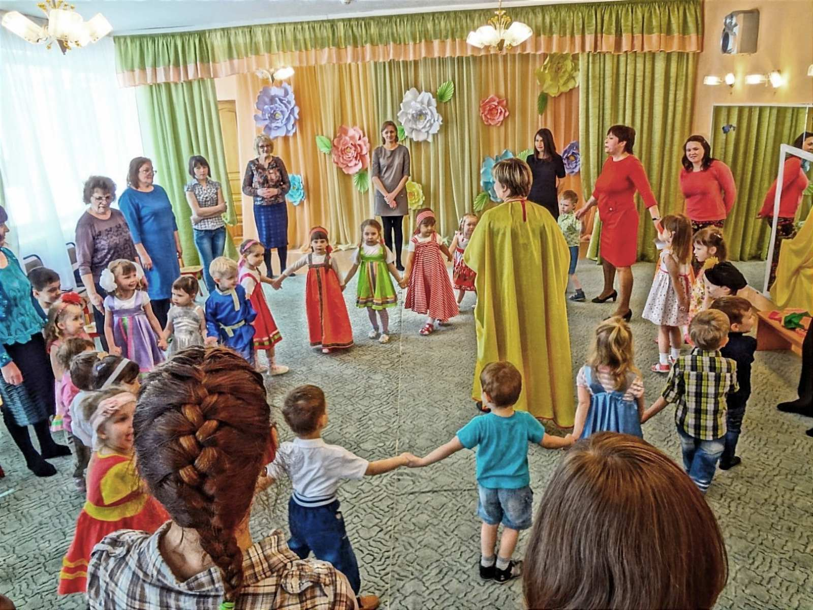
Игра русская народная «Солнышко ведрышко»: игра проводится с детьми с родителями.
Водящий «Солнышко».
Остальные дети «спящие». Они поют:
Гори, солнце, ярче-
Лето будет жарче,
А зима теплее,
А весна – милее.
На две первые строчки дети идут хороводом. Пары дети и родители.
На следующие подходят ближе к «солнцу». Оно говорит: «Горячо», затем догоняет детей. «Солнце», догнав спящего, дотрагивается до него.
Дети: Садятся на стульчики.
Ведущий: Сейчас, когда стало теплее, перелётные птицы возвращаются из тёплых краёв, начинают вить гнёзда что бы вывести птенцов.
Солнышко: Ребята, а вы знаете, какие птицы к нам летят?
Ведущий: Конечно, знают, сейчас мы поиграем в игру «Летят, не летят».
Дети и взрослые стоят у стульчиков. Игра «Летят, не летят»: играющие должны поднимать махать руками и говорить «летят» или говорить «не летят»:
1. Грачи летят, на всю Русь кричат:
-Гу! Гу! Гу! Мы несём Весну!
2.Поросята летят, поросята визжат:
-Хрю, хрю, хрю! надоело нам в хлеву!
3.Медведи летят, во всё горло кричат:
_Ры-ры-ры! Не пустим вас в боры!
4.Журавли летят на всю Русь кричат:
-Гу! Гу! Гу! не догнать нас ни кому!
Солнышко: Какие молодцы! Ребята, а весной у всех птиц появляются птенцы.
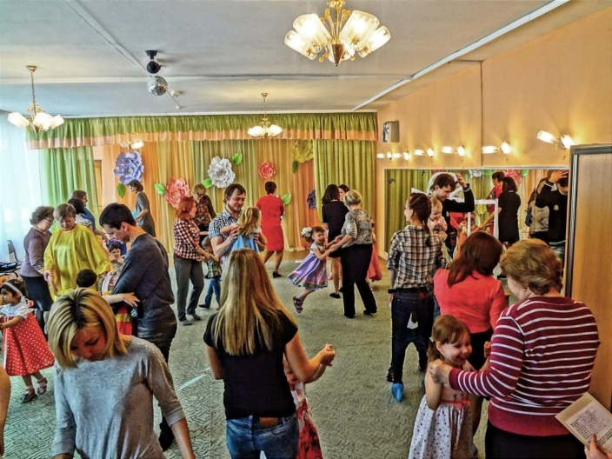
Ведущий: Приглашаю родителей и ребят поиграть в игру «Накорми
птенцов». Приглашаем 5 детей и 6 родителей!
Дети – птенцы, родители – птицы. Птицы должны накормить птенцов. Птиц должно быть больше чем птенцов. Под музыку птицы - летают. Музыка останавливается – птицы летят кормить птенцов. Птице, которой не хватило птенца, выбывает из игры.
Солнышко: А теперь пришло время проверить, как вы знаете птиц перелётных уважаемые родители.
Ведущий: Есть замечательная русская народная игра: «Ай да птица, что за птица»! Играют родители. Водящий берём в руки любой предмет и говорит:
Ай да птица, что за птица!
Что за птица…жаворонок»
И передаю предмет другому водящему. Водящий повторяет слова «Ай да птица, что за птица! Что за птица…». Играть можно, называя любых птиц, но сегодня попробуем вспомнить перёлётных. Ребята помогайте своим родителям!
Ведущий: На сороки в каждом доме пекли из теста вот таких птичек. У кого не было теста, лепили их из глины, мастерили из тряпок и бумаги. Птичек раздавали детям, и те с криком и звонким смехом бежали закликать жаворонков, а с ними и весну.
Солнышко: Ну, какой же праздник без «жаворонков»?
Ведущий: Ребята возьмите жаворонков будем весну зазывать.
1-ый ребёнок.  Жаворонки,  Жаворонки  Прилетите!  Весну красну  Принесите  Зиму холодну  Унесите! | 2-ой ребёнок.  Жаворонки,  Перепёлышки,  Птички-ласточки!  Прилетите к нам!  Весну ясную,  Весну красную  Принесите нам!
3 ребёнок.  Зима нам надоела,  Хлеб и сено поела,  Ручки – ножки познобила,  Скотинушку поморила. | 4 ребёнок.  Жаворонок,  Жаворонок!  На тебе Зиму,  А нам лето!  На тебе сани,  А нам телегу!
Дети: В костюмах, с птичками на палочках (жаворонки), хором кричат (поднимают птичек вверх-вниз.): «Жаворонки, прилетите, весну принесите»!
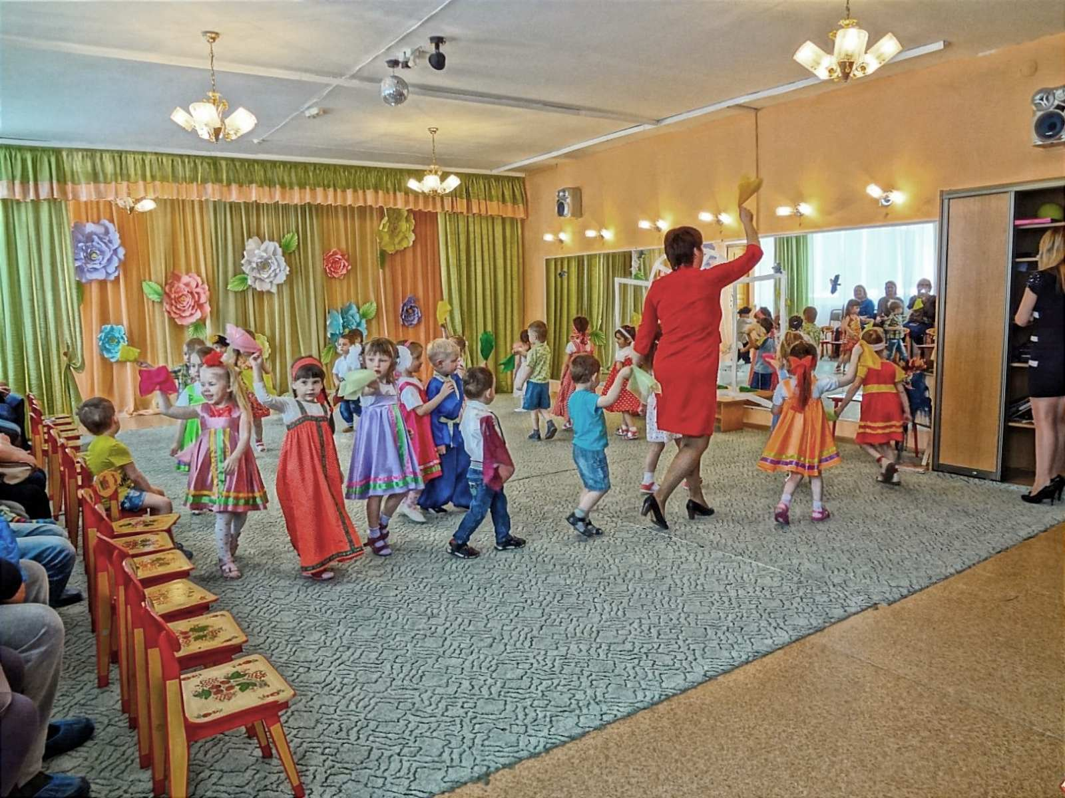
Дети бегают под музыку, поднимая и опуская жаворонков «зазывая».
Солнышко: Хорошо Весну закликаете! Да что бы услышала она! Давайте все вместе позовём её! Родители помогите!
Ой, Весна - красна, добра матушка!
Ты приди в наши края, прогони зиму лютую!
Выходит Весна:
Я – Весна красна!
Бужу землю ото сна,
Наполняю соком почки,
На лугу ращу цветочки.
Прогоняю с речек лёд,
Светлым делаю восход.
Всюду: в поле и в лесу,
Людям радость я несу
Ведущий: Здравствуй весна!
Весна: Здравствуйте дети, здравствуйте гости дорогие, здравствуй Солнышко! Приглашаю вас всех на танец!
Дети и взрослые танцуют с Весной.
Ведущий: Как хорошо, что птички перелётные тебя на крылышках принесли, очень мы тебя ждали. Весна - красна, сколько же у тебя дел впереди, кто же тебе помогает?
Весна: Помогает мне солнышко красное. Трудится оно без устали, согревает землю озябшую. Без него мне не справиться. И у вас ребятки заботы есть, не забудьте, ребятушки, птичек тоже накормить, чтобы птички прилетели к вашему дому. Ведь пока мало корма у них.
Ведущий: Ребята мы стараемся о птицах заботиться, хлеб в кормушку выносим. И сегодня ребята пришли не с пустыми руками. Умельцы мастера сделали скворечник, что бы было, где скворцу с семьёй поселиться.
Весна: Молодцы и ребята, и родители. За ваше старание примите от меня угощение (леденцы-петушки).
Ведущий: Спасибо вам Солнышко и Весна!
Солнышко и весна: Дел у нас много мы не можем больше задерживаться. До свидания ребята.
Прощаются, уходят. Конец!
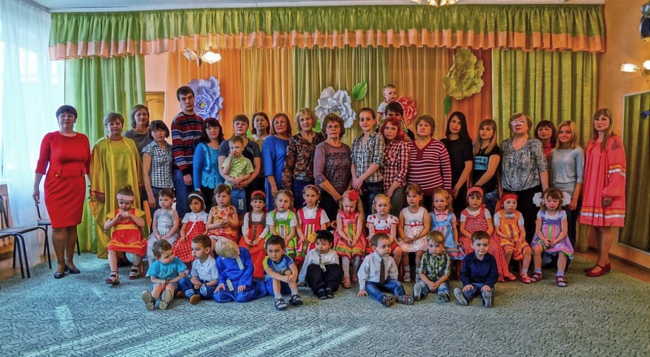

Приложение № 2
Отзывы родителей о проведении
праздничного досуга «Встреча весны! Прилёт птиц!»
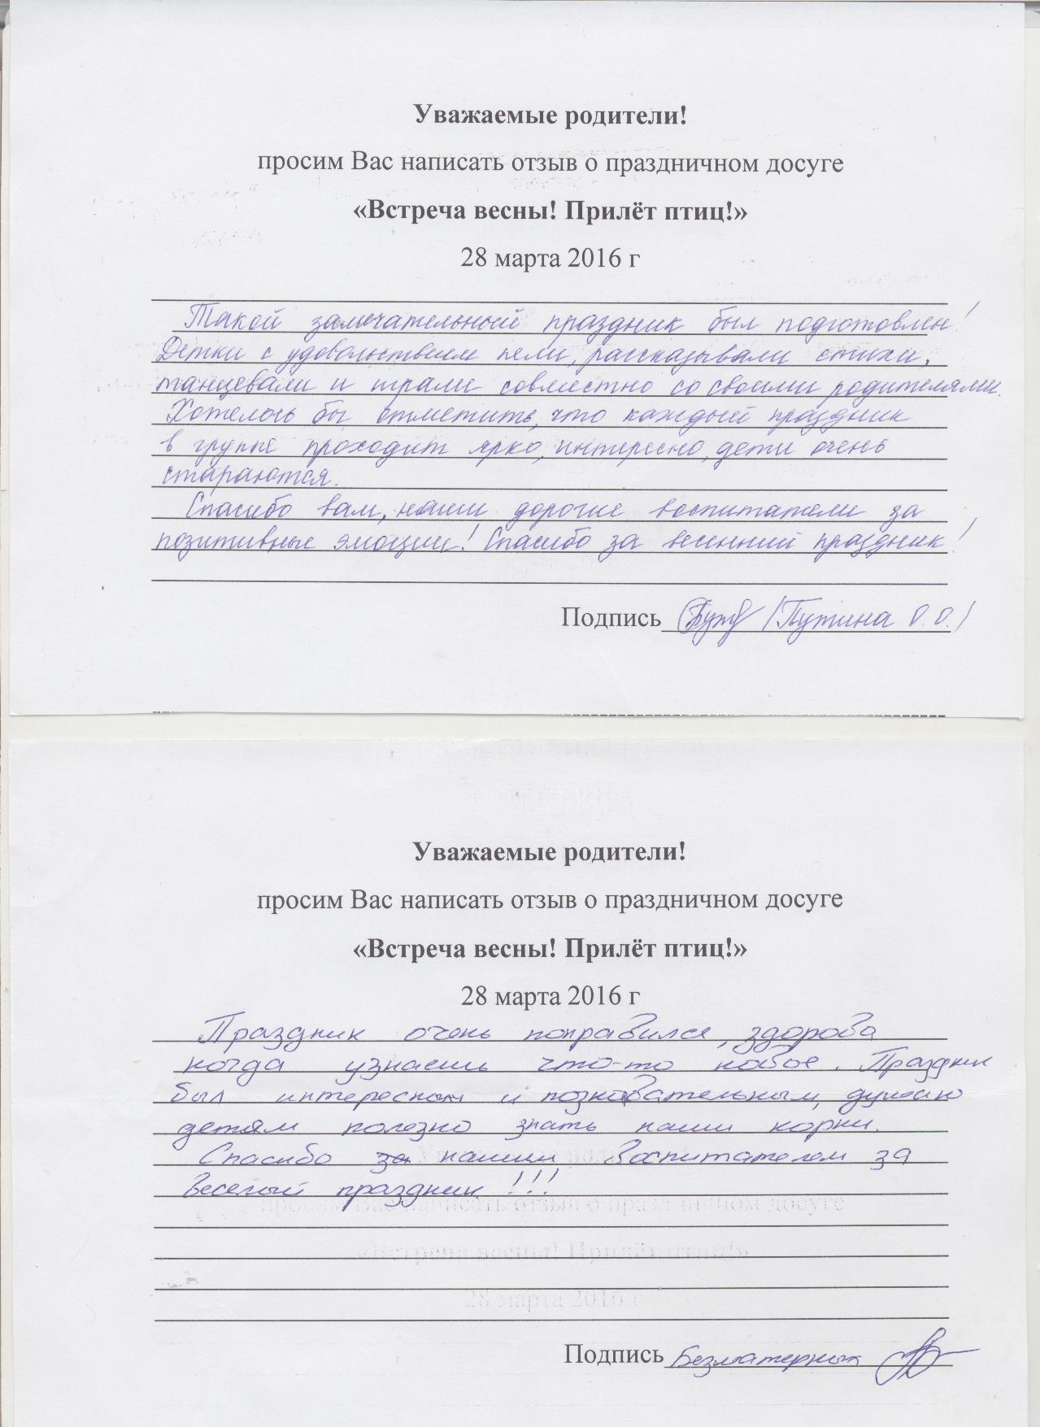

Приложение № 3
Сценарий праздника русской берёзки. Троица.
По проекту «Солнечный круг»30 группа
8 июня в 16.30
воспитатели группы № 30
Кондакова Н.А., Мичкова Т.А.,
музыкальный руководитель Суходоева Г.В.,
инстр-р по физ. культуре Гордеева Е.А

Цель: Создание условий для обеспечения преемственности в работе дошкольного учреждения и семьи по приобщению детей к народной культуре, вовлечение родителей в образовательный процесс.
Задачи:
1. Способствовать формированию у детей и родителей представлений о народных традициях проводов весны, встречи лета.
2. Способствовать гармонизации детско-родительских отношений с помощью подготовки и участия в совместном мероприятии.
3. Способствовать развитию инициативы, организаторских и творческих способностей участников образовательного процесса.
Герои, действующие лица:
Ведущая Марьюшка (родители): Пермякова Е.С.
Ведущая воспитатель: Кондакова Н.А.
Берёзонька (родители): Треногина А.А.
Пугало огородное, водяной (физ. инструктор): Гордеева Е.А.
Русалки (родители): Данилова А., Дехтерева Е.А.
Подготовка:
1.Объявление в виде пригласительной открытки- Мичкова Т.А.
2.Выкопать берёзку и посадить в вазон (как ёлочка, будем украшать)- Треногины
3.Фото и видеосъёмка- Мичкова Т.А..
4.Организация выставки (в группе) изделий из бересты т.д. ( лапти, берёзовый веник, бер.сок и т.д.).

Ход мероприятия:
Ведущая: Совсем недавно мы встречали весну.
Рада бы весна вековать вековушкой,
Но прокукует кукушкой,
Соловьем зальется и к лету за пазуху уберется.
Весна, весна, что принесла?
Дети: Тепло солнышко, красно летечко!!!
Ведущий: Конец весне!
Дети: Ура! Ура! Пришла летняя пора!
Ведущий: А у нас приглашение на праздник, на какой?
Дети, родители: Праздник русской берёзки, Троица.
Ведущая: Давайте же ребята и гости дорогие, пройдём в музыкальный зал
Под русскую народную плясовую мелодию, в музыкальный зал (с родителями).
Их встречает ведущая в русском национальном костюме Марьюшка.
Марьюшка: Вы не спать пришли, не стоять пришли,
А Троицу праздник встречать пришли.
Марьюшка: А вы ребята, и вы взрослые знаете, что это за праздник?
Дети и родители: свои варианты.

Воспитатель: С давних времён люди прославляли и оберегали лес, а больше всего народ любил берёзку-символ добра, любви и чистоты.

Марьюшка: В троицу нельзя было рубить и ломать лес. Разрешалось срубить только одну маленькую берёзку. Её наряжали как красивую девушку – в сарафан и платочек и ходили с ней в гости.

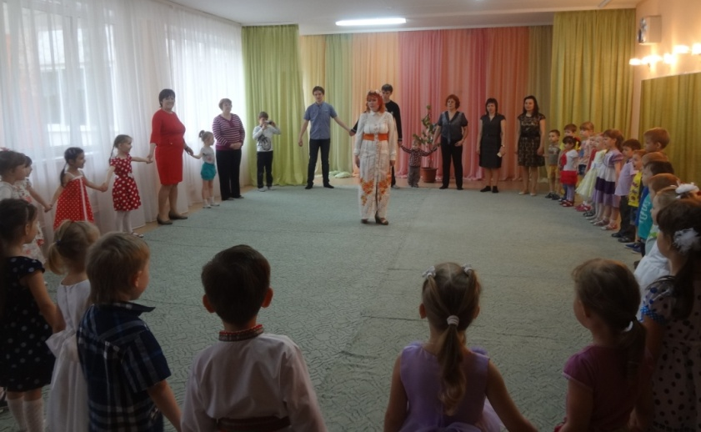Марьюшка: Да, что же это я, проходите в гости к берёзке.
Дети и родители подходят к кулисам. Там берёзка в кадке не украшена.
Марьюшка: Ребята и взрослые давайте поможем берёзоньке, от весеннего сна пробудится, солнышко для неё позвать?
Дети и взрослые:
Солнышко-вёдрышко,
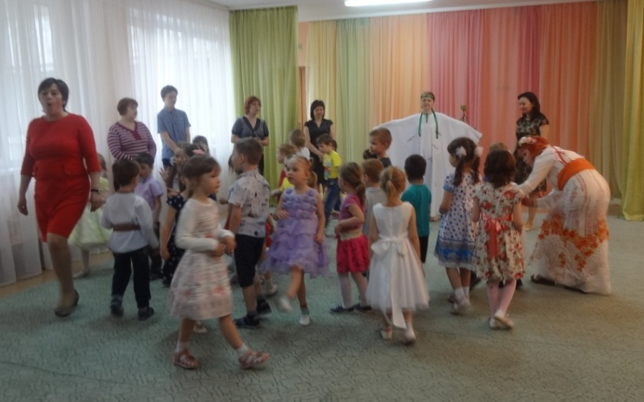
Прогляни просвяти!
На яблоньку высокую
На веточку зелёную
На грушу кудрявую
На берёзку кучерявую.

Марьюшка: А сейчас самое время для весёлого праздничного хоровода!
Дети и родители водят хоровод и поют песню, например «Во поле берёзка стояла».
Дети и родители наряжают берёзку. Выходит «ожившая» берёзка. Она украшена ленточками, цветами, кусочками бумаги.
Берёзка: Уж вы милые детушки мои,
Уж вы верные дружки да подруженьки!
Ой, спасибо за наряды подарённые,
За пляски весёлые, удалые.
Как услышала я песни звонкие,
Да и пришла на праздничек.
Ожила я –веселится хочу,
Пес ни петь, хороводы водить.

Воспитатель: Берёзонька, а давай в игру «Козушка-белоногушка» поиграем!

Игра «Козушка-белоногушка»: «Волк» спит, козочки гуляют.
Козушка – Белоногушка
По лесу ходила,
Волка дразнила:
- А я волка не боюсь,
Я серого не страшусь.
Я от серого от волка
Под березкой схоронюсь.
Все «козочки» от «Волка» прячутся под «Берёзкой».
Марьюшка:Как у наших у ворот собирается народ,
Всё с ложками да с трещотками!!!
Детский и взрослый оркестр.

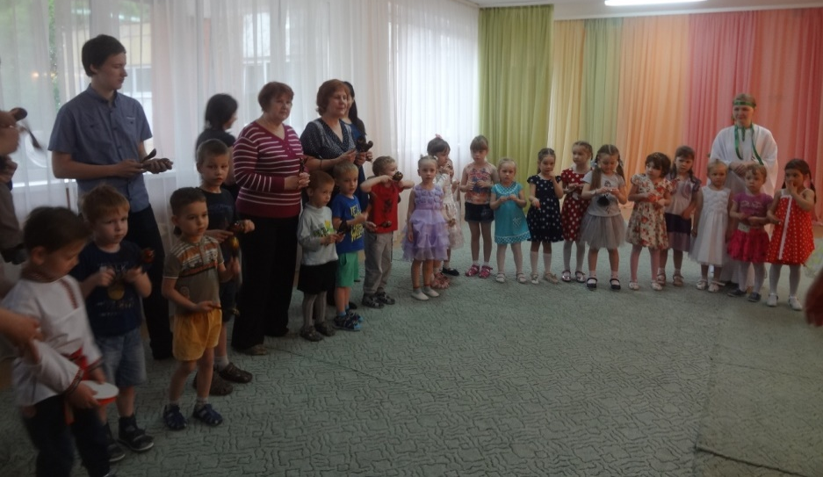
Пугало огородное: Что это за шум, что это за гам?
Марьюшка: Здравствуй пугало огородное! Не сердись на нас! Мы сегодня праздник русской берёзки - Троицу празднуем и берёзка красавица снами.
Пугало огородное: Здравствуйте гости развесёлые, и ты берёзонька здравствуй. Да, знаю я, когда всё в огороде посажено, да в поле хлеб посеян самое время веселиться, весну провожать да лето встречать. Эх, а у меня работа огород беречь, птиц да зайцев отгонять. Ну пойду, я раз всё в порядке, надо охранять грядки.
Берёзонька: Уважаемое пугало задержись немного, да повеселись на празднике, ведь у тебя всё лето впереди работа.
Воспитатель: Уважаемое пугало, а наши ребята знают, как мак сеять. Поиграй с нами в «Мак-маковистый».
Пугало огородное: Я тоже с вами играть хочу. (Достает платочек) Давайте в горелки играть!
Игра «Горелки» один из вариантов: Водящий стоит в центре круга , дети, взявшись за руки, идут по кругу. Все говорят хором нараспев:
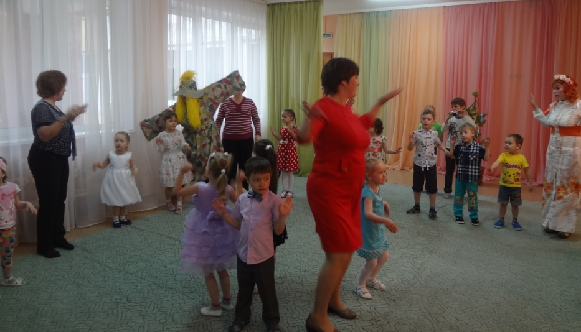
Гори, гори ясно,
Чтобы не погасло.
Глянь на небо:
Птички летят,
Колокольчики звенят.
Пугало со словами «Раз, два, три – беги!» задевает платочком любую пару детей. Они бегут в разные стороны, соревнуясь, кому удастся схватить платочек первым. Победивший с платочком встаёт в круг и становится водящим.
Пугало огородное: А вы ребята знаете, что может произойти, если надолго всходы да посевы без воды останутся?
Дети: Всё засохнет, не вырастет!
Берёзка: А вы ребята умеете дождь зазывать?
Дети: Дождик, дождик припусти!
Что бы житу подрасти,
Травке напиться,
Цветам распуститься.

Пугало огородное: Что бы посевы взошли, да урожай был побольше, русалки нам очень нужны! Да раньше-то в былые времена, на Троицкой неделе собирались в хороводы русалки-мавки… Уж больно за свой огород переживаю пора мне! До свидания ребята и взрослые, доброго вам летечка, да хорошего урожая.
Марьюшка и берёзонька провожают пугало, под музыку он уходит.
Марьюшка, таинственным голосом продолжает: В тихие вечера, да в лунные ночи выходили они из озёрных коряг, и прятались на деревьях. А с восходом солнца водили хороводы, пели песни, качались на берёзовых ветках, заманивали в лес красотой своей да голосом добрых молодцев.
Берёзка: А вы ребята русалок боитесь?
Дети: отвечают
Берёзка: Боятся их, не надо, а обижать не стоит! В обиду себя не дадут- Защекочут. Русалки подруженьки мои и на этом празднике их самое место, правда, Марьюшка хозяюшка.
Марьюшка: С Троицы начинается русальная неделя. Такое название она носила потому, что крестьяне считали, будто в это время из воды выходят русалки. Верили, что если их заманить на поля, то русалки обеспечат их влагой на всё лето.
Берёзонька: Ребята, слышите? Вот и они мои подруженьки.
Раздаётся фонограмма «На гряной неделе, да на крявой берёзе….» под неё танцуют берёзка и русалки (2 или больше мам), другой вариант входят и поют…
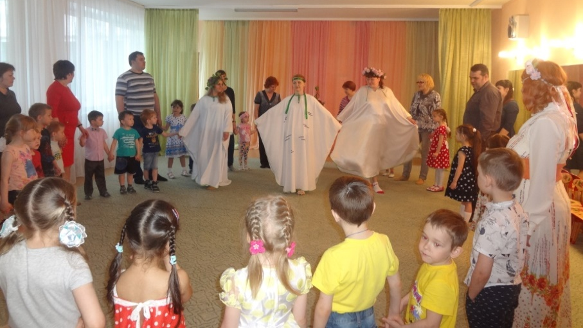
После танца Русалки «безобразничают» и брызгают из брызгалок .
Русалки: Мы русалки, что б было не жарко, кого захотим, того и замочим…
Берёзка: Берегись, ребята, русалочек! защекочут и к себе в реки и болота затащат.
Марьюшка: Ой-ой-ой расшалились, кто же их угомонит!!!
Берёзонька: Надо водяного звать!!! Дети помогите, водяного позовите!!!
Дети и родители: Водяной!!!
Выходит водяной: Полно безобразничать!!! Вас ведь русалок по хорошему делу вспомнили, да позвали, что бы урожай хороший был. А ну не шалите, давайте поиграем с ребятами и пойдем к себе в реку!
Русалки: А ты воды хозяин Водяной батюшка, поиграй и с ребятами может, догонишь…

Игра «Водяной»: Водящий (Сам водяной) сидит в кругу с закрытыми глазами.

Играющие двигаются по кругу со словами:
Водяной, Водяной,
Что сидишь ты под водой?
Ну-ка выходи,
С нами посиди.

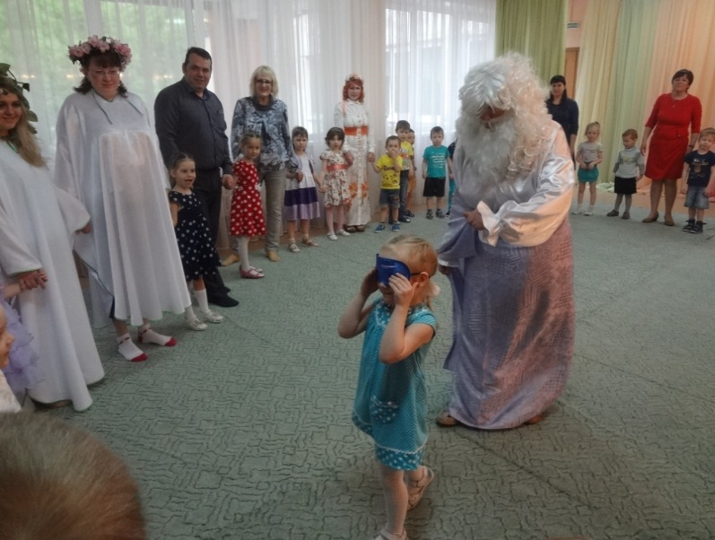

Дети разбегаются и стараются убежать от водяного, а водяной должен их поймать закрытыми глазами. Или играют в кругу (не бегая) и водяной отгадывает кто это.
Берёзонька: Молодцы ребята! Пора мне к себе лес возвращаться и русалкам и водяному к себе в реченьку.
Марьюшка: Сегодня у берёзки был праздник. Она вместе с нами радовалась и веселилась. Давайте ещё раз полюбуемся на неё на прощание
Марьюшка: День к закату клонится,
Завершается праздник Троица!
Вперёд выходят Берёза.
Берёзка: Спасибо вам люди добрые, за слова хорошие, за песни да танцы весёлые! Оставляю Вам свою сестрицу, обязательно посадите её.
Марьюшка: Поздравляю вас с праздником Русской берёзки, с Троицей! Да со счастливым будущим! А заканчивается наше веселье сладким угощеньем.

Воспитатель: Ребята, попрощайтесь с берёзкой, водяным и русалками! А мы вместе с Марьюшкой идём в группу, чай пить.

